Zjazd 9 i 10 maja 2020
Temat: Obywatel i obywatelstwo.
Obywatelstwo to rodzaj więzi prawnej między człowiekiem — jednostką a podmiotem instytucjonalnym — państwem, jaka powstaje w wyniku nabycia przez jednostkę zamieszkującą na terenie danego państwa określonego statusu (prawnego, politycznego, ekonomicznego i społecznego) oraz związanych z nim praw i obowiązków (członkostwa).
Prawne uregulowanie obywatelstwa jest sprawą wewnętrzną państwa. Istnieją 2 systemy określania obywatelstwa: tzw. prawo ziemi (ius soli), według którego o obywatelstwie decyduje miejsce urodzenia (np. w Wielkiej Brytanii), i tzw. prawo krwi (ius sanguinis), według którego o obywatelstwie dziecka decyduje obywatelstwo rodziców lub jednego z nich; są też systemy mieszane. Zagadnienia obywatelstwa polskiego reguluje ustawa z 1962 (wielokrotnie nowelizowana i Konstytucja RP).
Nabycie obywatelstwa polskiego następuje przez: 1) urodzenie (gdy rodzice dziecka mają obywatelstwo polskie lub jedno z rodziców ma obywatelstwo polskie, a drugie nie ma żadnego bądź jest ono nieznane; gdy rodzice są nieznani, o nieokreślonym obywatelstwie lub bez obywatelstwa, a dziecko znaleziono lub urodziło się w Polsce; gdy jedno z rodziców ma obywatelstwo polskie, a drugie innego państwa, rodzicom przysługuje prawo wyboru obywatelstwa dziecka); 2) nadanie (cudzoziemcowi mieszkającemu w Polsce co najmniej od 5 lat, na jego wniosek) oraz 3) uznanie (wobec osoby pochodzenia polskiego, która nie ma żadnego obywatelstwa, na jej wniosek). Obywatel polski może nabyć obywatelstwo obce za zezwoleniem władz polskich. Zawarcie związku małżeńskiego z obywatelem obcym nie ma wpływu na obywatelstwo małżonka — obywatela polskiego.
Obywatelstwo polskie nadaje Prezydent RP. Na mocy wyraźnego postanowienia Konstytucji RP niemożliwa jest utrata obywatelstwa polskiego. Obywatel polski traci obywatelstwo polskie jedynie na swój wniosek po uzyskaniu zgody Prezydenta RP na zrzeczenie się obywatelstwa polskiego; posiadanie i utratę obywatelstwa polskiego stwierdza wojewoda; odmowa stwierdzenia posiadania obywatelstwa (także utraty) następuje na podstawie decyzji administracyjnej.
O naszych przywilejach oraz prawach obywatelskich mówi Konstytucja RP w rozdziale II.
Wraz z obywatelstwem polskim nabywamy obywatelstwo Unii Europejskiej- dowodem na to jest polski paszport.
https://epodreczniki.pl/a/obywatel-polski-obywatel-unii-europejskiej/DAxAkPPq4

Temat: Typy i formy współczesnych państw.

Z poprzednich zajęć proszę sobie przypomnieć, czym jest państwo i jakie są jego cechy.
Państwa dzielimy na:

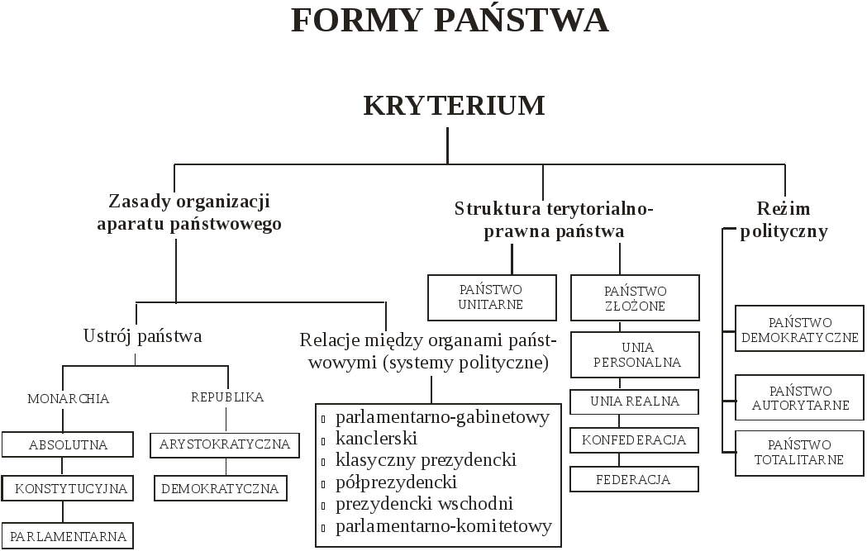
Ćwiczenie: na zamieszczonej poniżej mapie zaznaczono 4 państwa. Twoim zadaniem jest podać nazwę państwa i określić czy jest ono:
- Monarchią/republiką
- Unitarne/federacyjne
- Prezydenckie/kanclerskie/półprezydenckie/parlamentarno- gabinetowe.
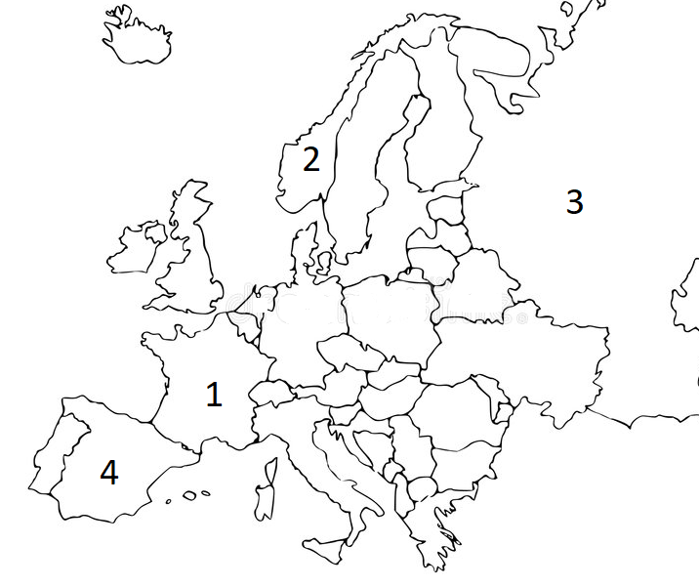
1………………………………………………………………………………………………………………………………….
2………………………………………………………………………………………………………………………………….
3………………………………………………………………………………………………………………………………….
4………………………………………………………………………………………………………………………………….
Przydatne będą linki: https://epodreczniki.pl/a/panstwo/D6uNh1XEV
http://www.wos.net.pl/liceum/historyczne-i-wspolczesne-formy-panstw.html

Temat: Ideologie, doktryny i programy polityczne.

Współcześnie wyróżniamy cztery ideologie polityczne: LIBERALIZM, KONSERWATYZM, CHADECJĘ I SOCJALDEMOKRACJĘ.(charakterystyki tych ideologii patrz poniżej)

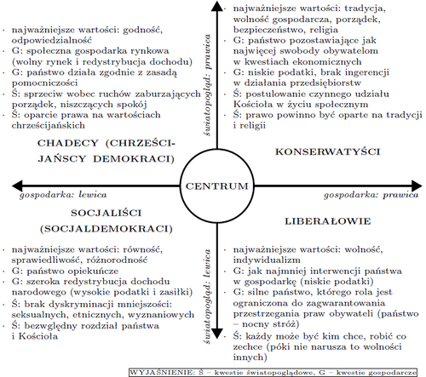

Z doktryn politycznych wyróżniamy cztery podstawowe:
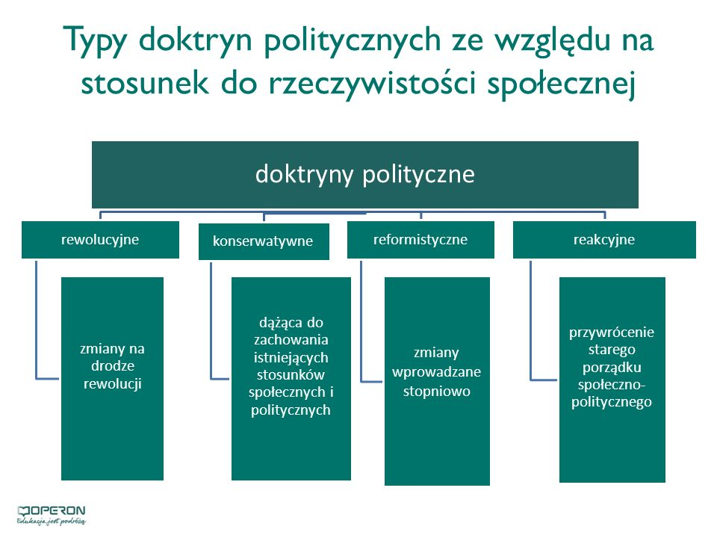
Mianem programu politycznego określa się praktyczną realizację określonej ideologii i wyrosłej na niej doktryny politycznej, która uwzględnia i jest dostosowana do bieżącej sytuacji społeczno-ekonomiczno-politycznej. Można zatem powiedzieć, iż jest to próba zastosowania ideologii i doktryn w praktyce.
Przydatne strony internetowe: http://karolginter.pl/doktryny.htm
https://epodreczniki.pl/a/wspolczesne-idee-polityczne/D3LPxwQ1d

